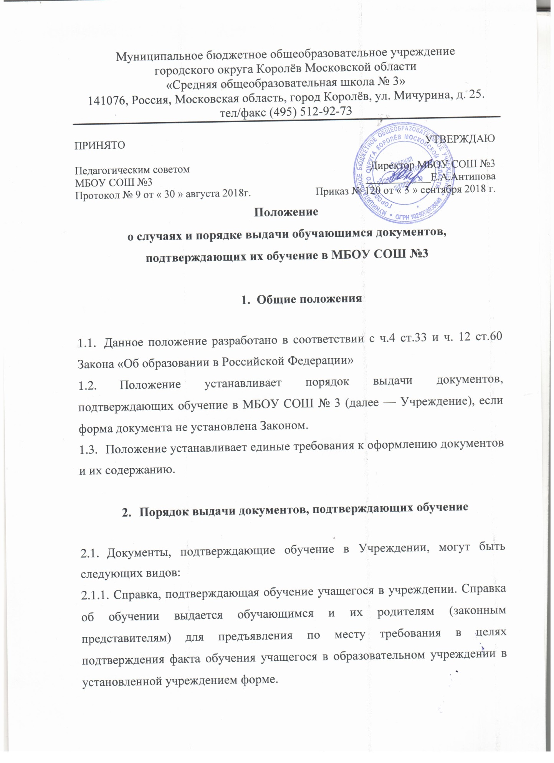

Справка выдается по запросу обучающегося или его родителя (законного представителя) и содержит следующие данные: фамилию, имя, отчество учащегося, в каком классе и школе обучается.
    - Справка об обучении в образовательном учреждении, реализующем основные общеобразовательные программы основного общего и (или) среднего общего образования выдается в установленной учреждением форме.
Справка об обучении в образовательном учреждении, реализующем основные общеобразовательные программы основного общего и (или) среднего общего образования выдается:
о обучающимся, не допущенным к государственной итоговой аттестации;
о обучающимся, не прошедшим итоговую аттестацию или получившим на итоговой аттестации неудовлетворительные результаты;
о лицам, освоившим часть образовательной программы и (или) отчисленным из учреждения.
Справка содержит следующие данные: фамилия, имя, отчество учащегося, дата рождения, в какой школе обучался, наименование учебных предметов, годовые и итоговые отметки, результаты итоговой аттестации.
    - Справка-подтверждение, выдаваемая для предъявления в
образовательное учреждение, из которого переводится обучающийся, содержит следующие данные: фамилия, имя, отчество учащегося, дата рождения, в какую школу и класс зачислен учащийся.
    - Иные документы, подтверждающие обучение в Учреждении,
осуществляющей образовательную деятельность, в случаях, предусмотренных законодательством Российской Федерации или локальными нормативными актами.
  - Документы, подтверждающие обучение в учреждении выдаются учащимся, родителям (законным представителям) по устному или письменному требованию в течение трех календарных дней с момента требования.
  - Выдача справок, предусмотренных в пп.2.1.1. и 2.1.3. фиксируется в «Журнале регистрации выданных справок», п.2.1.2., 2.1.4. журнале
«Регистрации исходящей документации».
- Ответственность за выдачу документов, подтверждающих обучение
  - Ответственный за выдачу документов, предусмотренных п.п. 2.1.1., 2.1.3., 2.1.4. настоящего положения - секретарь и (или) делопроизводителя учреждения.
  - Ответственные за выдачу документов, предусмотренных п.2.1.2. настоящего положения - заместитель директора по учебно-воспитательной работе и секретарь учреждения и (или) делопроизводитель учреждения.
  - Лица, осуществляющие выдачу документов, несут ответственность за предоставление недостоверных данных.
- Заключительные положения
  - Срок действия положения не ограничен.
  - При изменении законодательства в акт вносятся изменения в установленном законом порядке.

